Имитационное моделирование инфраструктуры инновационной деятельности региона на примере инсорсинга научного оборудования
Д.П. Олишевский, В.П. Свечкарев, СКНЦ ВШ ЮФУ, Ростов на Дону

Основной задачей функционирования инфраструктуры инновационной деятельности (ИД) является содействие решению проблем доступа к научным, кадровым, финансовым и материальным ресурсам. Следует сразу отметить, что объекты инновационной инфраструктуры могут решать лишь часть проблем и успешное развитие инновационной деятельности не может быть поставлено исключительно в зависимость от наличия или количества соответствующих объектов инфраструктуры. В инфраструктуре ИД Российской Федерации важное место занимают центры коллективного пользования (ЦКП), количество которых постоянно увеличивается [1], и, таким образом, сеть ЦКП, в настоящее время, уже является неотъемлемой частью национальной научной и инновационной инфраструктуры. В связи с этим представляет интерес исследование возможностей и направлений модернизации инновационной инфраструктуры региона Юга России, в частности, её важного аспекта инфраструктуры инсорсинга научного оборудования [2].
Для исследования возможностей и направлений модернизации инфраструктуры региона Юга России, как сложной социально-экономической системы наиболее продуктивным является синтез методов системного анализа, имитационного моделирования социально-экономических процессов и картографического метода (для крайне наглядного представления результатов исследований с помощью персональных компьютеров).
Таким образом, целью имитационного моделирования является:
- изучение социально-экономических процессов протекающих в системе региональной инновационной инфраструктуры;
- исследование возможностей управления этими процессами;
- разработка направлений модернизации для устранения дисбаланса региональной инфраструктуры.
Постановка задачи
В ЦКП поступает поток заявок, которые обслуживаются на научном оборудовании, таким образом, ЦКП является системой массового обслуживания и полностью укладывается в парадигму дискретно-событийного моделирования. В рамках данного подхода наиболее эффективно находятся такие характеристики качества обслуживания заявок, как количество отклоненных заявок, средняя длина очереди и среднее время ожидания заявок.
Формирование сетей постоянных пользователей, как внешних, так и внутренних, генерирующих спрос на наукоёмкие услуги – одна из важных задач для ЦКП. Центры взаимодействуют между собой при организации совместных работ, исследований и с потребителями напрямую или посредством центра инсорсинга. Необходимо построить модель системы позволяющей успешно формировать долгосрочные связи между ЦКП и пользователями и генерировать постоянный поток заявок наукоемких услуг. Модель взаимодействия всех участников процессов инсорсинга уникального научного оборудования [3] в виде диаграммы прецедентов в соответствии с нотацией UML данной системы на высоком уровне абстракции приведена на рис. 1.
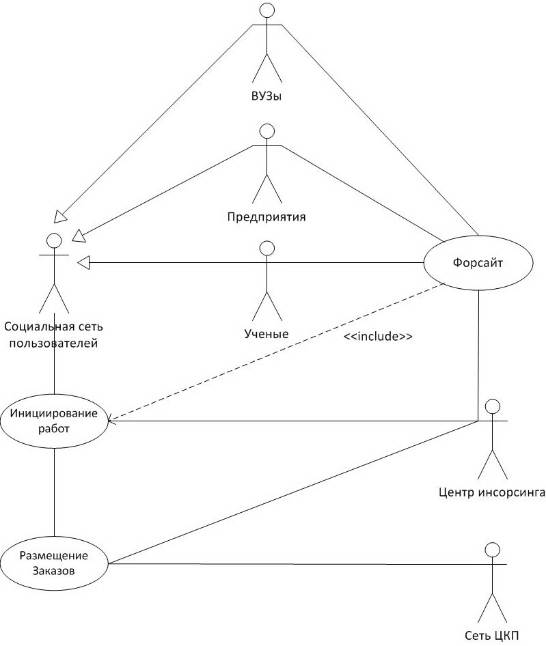
Рис.1. Модель взаимодействия участников процессов инсорсинга уникального научного оборудования
Описание верхнего уровня модели:
На данном уровне модель состоит из агентов (см. рис.2,3 в визуальной нотации AnyLogic5[4]), взаимодействующих между собой посредством коммуникаций в окружающей среде. Агенты – это экземпляры следующих 3 классов активных объектов:
- agent – модельное представление ЦКП.
ЦКП конкурируют между собой на рынке наукоемких услуг, оказываемых на имеющемся у них оборудовании. Вместе с тем, каждый ЦКП имеет собственную программу развития, которая ориентирована на запросы потребителей услуг: периодически проводится анализ поступающих заявок, как на одиночные измерения, так и на длительное сотрудничество в научно-исследовательской сфере. В результате таких маркетинговых исследований ЦКП формирует списки востребованного оборудования и услуг проводимых на данном оборудовании. В дальнейшем, развитие перечня услуг идет по наиболее перспективным для ЦКП направлениям – под заказы крупных клиентов или долгосрочное сотрудничество на взаимовыгодной основе. Приоритеты для предоставления доступа к оборудованию определяются по следующим направлениям:
- коммерческая весомость заявки – цена, которую клиент согласен заплатить за исследования, а также за ускорение обслуживания;
- время ожидания заявки – период времени, в течение которого для клиента актуально выполнение исследований;
- возможности длительного сотрудничества.
Таким образом, развитие центров проходит по пути улучшения экономических показателей – минимизация потерянных заявок путем управления их приоритетами при обслуживании и закупке востребованного дорогостоящего оборудования.
- source – пользователи услуг ЦКП.
Пользователи с одной стороны конкурируют за возможность доступа к уникальному научно-исследовательскому оборудованию, которое часто есть в единственном экземпляре в регионе. С другой стороны пользователи задают направление развития научно-инновационной инфраструктуры с помощью запросов на наукоемкие услуги и новые технологии.
- Insource – моделирует центр инсорсинга, который является агентом взаимодействия между ЦКП и пользователями. Задача центра состоит в оптимизации связей между ЦКП, уменьшении времени установления контактов для проведения совместных исследований. Также центр инсорсинга формирует сеть пользователей научного оборудования и координирует развитие системы научно-инновационной инфраструктуры в целом.
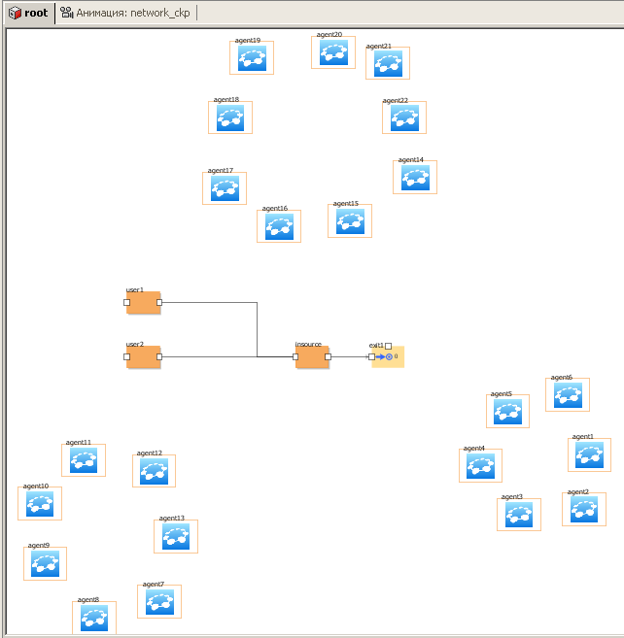
Рис.2. Структура модели научной инфраструктуры региона
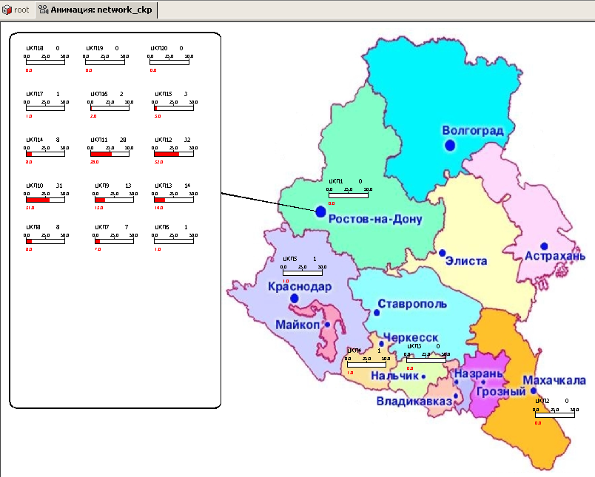
Рис.3. Анимация модели научной инфраструктуры региона
Описание нижнего уровня модели:
Уровень модели в рамках дискретно-событийного подхода (рис.4) включает следующие объекты ([2]):
- Объекты Branch
Структура класса Branch является модельным представлением ЦКП (рис.4) и содержит следующие блоки:
  - Объект queue – моделирует очередь с количеством мест для ожидания l_{i}, (в данной модели l_{i}=100), выбор требований из очереди производится в соответствии с прямой дисциплиной обслуживания FIFO. В очереди реализуется процедура относительных приоритетов, заявки помещаются в очередь в соответствии со значением своих параметров priority. Заявка с большим приоритетом помещается перед заявкой с меньшим приоритетом, но не прерывает обслуживания менее приоритетной заявки. В очереди проверяется время нахождения заявки на обслуживании. Если оно превысит время актуальности, установленное параметром timeout, то такая заявка покидает очередь не обслуженной через порт timeout объекта branch.
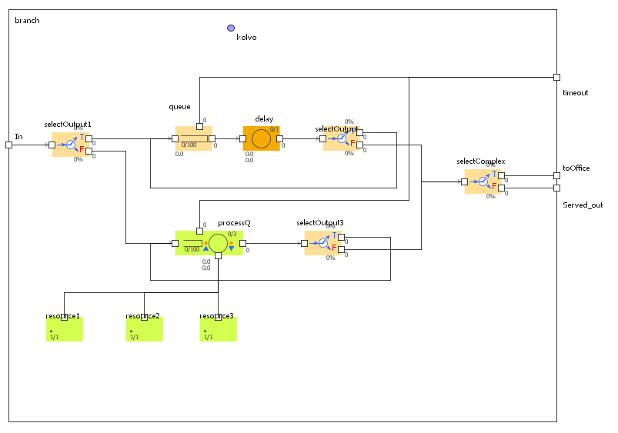
Рис.4. Структура модели обслуживания в ЦКП
  - Объект delay – задерживает заявки на время, заданное параметром time заявки, имитируя тем самым обслуживание научным оборудованием филиала.
  - Объекты selectOutput и selectOutpu3t – отправляют заявку на повторное измерение, согласно требованиям заявки к повторяемости измерений (параметр reiteration), при условии reiteration=1 заявка считается полностью обслуженной и покидает ЦКП.
  - Объект processQ имитирует лаборатории уникального оборудования, обслуживание заявок в которых протекает с помощью обращения к трём объектам типа resource (уникальное оборудование).
  - Объекты selectComplex – отбирает комплексные заявки и отправляет их на дальнейшее обслуживание в других ЦКП на уникальное оборудование через центр инсорсинга.
- Объект Sink реализует конечную точку потока заявок, автоматически подсчитывает выходящие из системы заявки и высчитывает среднюю интенсивность выходного потока.
  - Served1; served2; served3 – потоки обслуженных заявок, объекты удаляют поступающую к ним заявку и увеличивают значение переменной ServedCall, которая хранит количество обслуженных заявок.
  - Unserved_time1; unserved_time2; unserved_time3 – потоки необслуженных заявок, объекты удаляют поступающую к ним заявку и увеличивают значение переменной UnservedCall, которая хранит количество потерянных заявок вследствие истечения времени актуальности.
- Блок сбора статистической информации
Блок построен на стандартных средствах среды имитационного моделирования AnyLogic5, позволяющих собирать статистику функционирования модели ЦКП. Статистика сохраняется в объектах-хранителях заявок имитационной модели и наборах данных и вычисляется с помощью встроенных методов объектов.
С помощью вышеуказанных методов объектов модели на основе собранных статистических данных в реальном времени вычисляются следующие показатели качества обслуживания заявок:
- средняя длина очереди к приборам M(t) (по кластерам);
- среднее время ожидания в очереди обслуженной Т_{о.з.} и потерянной Т_{п.з.} заявки в системе ЦКП (по кластерам);
- коэффициент использования научного прибора К_{исп}:
$К_{\text{исп}}=\frac{Т_{\text{раб}}}{Ф_{\text{эф}}}$,
где: Т_{раб} – время работы оборудования, Ф_{эф} – годовой эффективный фонд времени работы единицы оборудования;
- количество заявок в системе N;
- количество обслуженных N_{об} и необслуженных N_{н} заявок и их процентное соотношение;
- объем выручки В, т.руб.
При этом качество проведения исследований и измерений по заявкам в данной модели принято одинаковым, независимо от типа заявки и обслуживающего прибора.
Таким образом, данная модель позволяет:
- провести исследование социально-экономических процессов протекающих в региональной инновационной инфраструктуре Юга России;
- определить возможность обслуживания потока заявок данной инфраструктурой;
- осуществить прогноз загрузки уникального научного оборудования;
- выявить перспективные направления модернизации материально-технической базы научных исследований и закупки нового оборудования для проведения научно-исследовательских услуг на коммерческой основе.

Литература
- Качак, В.В. Итоги развития сети центров коллективного пользования научным оборудованием [Текст] / В.В. Качак // Центры коллективного пользования научным оборудованием в современном секторе исследований и разработок: Сб. материалов науч.-практ. совещания, 19 февраля 2010 г. / Министерство образования и науки. – М.: – 2010. – С.11-23.
- Олишевский, Д.П. Имитационное моделирование процесса инсорсинга научно-исследовательских услуг [Электронный ресурс] / Д.П. Олишевский, В.П. Свечкарев // Инженерный вестник Дона, 2010. №1. http://www.ivdon.ru/magazine/ latest/n1e2010/174/ (доступ свободный) – Загл. с экрана. – Яз. рус.
- Свечкарев, В.П. Модели и механизмы взаимосвязи и взаимодействия участников высокотехнологичных инноваций: от проектного управления к многоагентному сообществу [Электронный ресурс] // Инженерный вестник Дона, 2009. №1. http://ivdon.ru/magazine/archive/n1y2009/116/ (доступ свободный) – Загл. с экрана. – Яз. рус.
- Экс Джей Текнолоджис [Электронный ресурс]. Режим доступа: http://xjtek.ru, свободный. – Загл. с экрана. – Яз. рус.

